Scrum
Patrick Silva Ferraz¹
¹Ciência da Computação – Universidade Estadual de Santa Cruz (UESC)
45662-900 – Ilhéus – BA – Brasil
patrick.ferraz@outlook.com
Resumo. Este relatório descreve o framework Scrum, utilizado para o processo de desenvolvimento do software classcau, apontando as características que a tornaram a escolha ideal para tal.
- Introdução
O Scrum é um framework, criado por Ken Schwaber e Jeff Sutherland, para gestão e planejamento de projetos, sendo conceituado como uma metodologia ágil (Scrum, 2018). Embora suas citações estejam, em grande parte das vezes, diretamente relacionada ao desenvolvimento de software, sua área de abrangência vai muito além disso, empresas como a Rede Globo, Yahoo!, Locaweb e Google já reconhecem a vantagem de ser ágil com Scrum e o adotam como metodologia para alguns de seus projetos (Fcamara, 2018). Dentre suas características existe a escalabilidade, permitindo que seja utilizado tanto para projetos de pequeno e grande porte, facilitando também gerenciar o desenvolvimento de produtos complexos.
Por definição, o Scrum visa adaptar problemas complexos para que sejam entregues de forma produtiva e criativa, aprimorando a tomada de decisões e evitando retrabalhos com feedbacks em tempo real idealizado pelo ciclo OODA (Orientar, Observar, Decidir e Agir). Sua ideia consiste basicamente em uma equipe de desenvolvimento, nomeada Scrum Team, associados a papéis, eventos, artefatos e regras (Scrum, 2018).
A metodologia SCRUM assume-se como uma metodologia extremamente ágil e flexível. Tem por objetivo definir um processo de desenvolvimento iterativo e incremental que pode ser aplicado a qualquer produto ou no gerenciamento de qualquer atividade complexa, proporcionando um excelente entrosamento entre as equipes de desenvolvimento. Com todo esse entrosamento e com a participação ativa dos clientes, o rendimento do projeto aumenta e os requisitos e solicitação de alteração passa a ser entendido mais rapidamente. (BISSI, 2007)
Segundo Ferreira (2005), as principais características do SCRUM é ser um processo ágil para gerenciar e controlar o desenvolvimento de projetos; um wrapper para outras práticas de engenharia de software; um processo que controla o caos resultante de necessidades e interesses conflitantes; uma forma de aumentar a comunicação e maximizar a cooperação; uma forma de detectar e remover qualquer impedimento que atrapalhe o desenvolvimento de um produto; escalável desde projetos pequenos até grandes projetos em toda empresa.
Scrum é fundamentado nas teorias empíricas de controle de processo, sendo apoiado por três pilares: transparência, inspeção e adaptação. Transparência para que todos aspectos significativos do processo estejam visíveis aos responsáveis pelos resultados; inspeção dos artefatos e o progresso para detectar variações indesejadas; e adaptação, caso a inspeção constate desvios fora dos limites aceitáveis (Scrum, 2018).
Segundo Scrum (2018), o processo para aplicação da metodologia consiste em possuir um Scrum Team com o dono do produto (Product Owner), o Time de Desenvolvimento e um responsável por promover e suportar o Scrum (Scrum Master). Após a definição do Scrum Team, ocorre a construção do artefato inicial, no qual toda necessidade do produto é disposta em uma lista ordenada nomeada como Product Backlog, de responsabilidade do Product Owner, com as funcionalidades descritas, grande parte das vezes, em User Stories (descrição de uma necessidade do usuário do produto sob o ponto de vista deste usuário, conhecidas como requisitos em outras metodologias). A partir daí os eventos são construídos.
Scrum (2018) afirma também que, a Sprint é um time-boxed de um mês ou menos, é o principal evento e coração do Scrum e utilizado para definir metas, prever resultados e tempo. O planejamento do Sprint consiste na criação do artefato Sprint Backlog individual para cada Time de Desenvolvimento, contendo itens do Product Backlog selecionados pelos respectivos Times para a Sprint. Cada Time são auto-organizados e multifuncionais, sendo responsáveis pelo seu próprio Sprint Backlog. Durante as Sprints reuniões diárias (Daily Scrum) são realizadas pelos Times de Desenvolvimento, visando disseminar conhecimento, identificar impedimentos e priorizar o trabalho do dia corrente (SUTHERLAND, 2014). Ao final da Sprint, uma revisão é necessária para inspecionar o incremento e adaptar o Backlog do Produto, caso necessário. A colaboração para revisão ocorre com o Time Scrum e as partes interessadas. Ao final da Sprint, o último evento aplicado é a Retrospectiva da Sprint, oportunidade que o Time Scrum possui para inspecionar a si próprio e criar uma plano para melhorias a serem aplicadas na próxima Sprint.
Por fim, o último artefato apontado por Scrum (2018) é o Incremento (Increment), resumindo-se em somar todos os itens do Product Backlog completados durante a Sprint e o valor dos incrementos de todas Sprints anteriores. A Figura 1 ilustra a ideia básica do SCRUM.
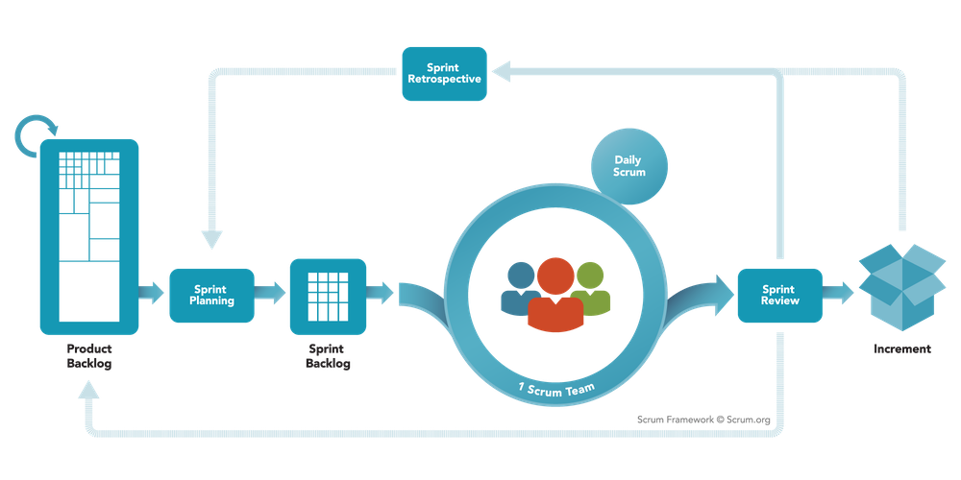
Figura 1. Estrutura SCRUM
Fonte: SCRUM (2018)

Referências

BISSI, W. Scrum – Metodologia de Desenvolvimento Ágil. 2007. 4f. Revisão Bibliográfica – Centro Universitário de Maringá, Maringá, 2007.

FERREIRA, D. et al. SCRUM - Um Modelo Ágil para Gestão de Projetos de Software. 2005. 11f. Artigo Científico – Faculdade de Engenharia Universidade do Porto, Porto, 2005.

SCRUM. What is SCRUM?. Disponível em: < https://www.scrum.org/resources/what-is-scrum>. Acesso em: 30 mar. 2018.

SUTHERLAND, J. Scrum. A arte de Fazer o Dobro do Trabalho na Metade do Tempo. 2. ed. São Paulo: Texto Editores Ltda, 2014.

FCamara. 4 empresas que utilizam a metodologia Scrum em seus projetos. Disponível em: <http://blog.fcamara.com.br/4-empresas-que-utilizam-a-metodologia-scrum-em-seus-projetos/>. Acesso em: 06 ago. 2018.

é “caixa de tempo” que deve ser entendido como um intervalo de tempo para realização de uma atividade

